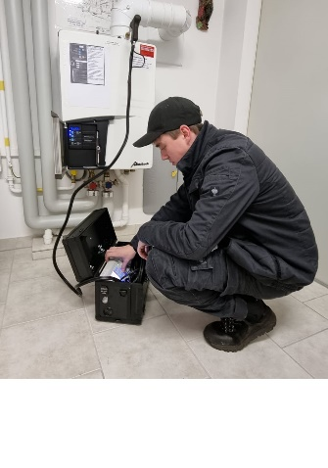
DU interessierst dich für einen zukunftsorientierten Beruf,
hast Freude am Kontakt mit Menschen und
der Umweltschutz ist dir ein Anliegen

dann bewerbe dich für eine Lehre als

Rauchfangkehrer*in

Als angehende*r Rauchfangkehrer*in erwartet dich eine 3-jährige Lehrzeit. In der Berufsschule Linz absolvierst du die Schulstunden geblockt auf 10 Wochen pro Lehrjahr. Die tägliche Arbeit in unserem Team bereitet dich optimal auf deinen erfolgreichen Lehrabschluss vor.

Was du mitbringst:
- Du bist handwerklich geschickt und technisch interessiert
- Du hast ein freundliches Auftreten, bist kommunikativ und hast Freude am Umgang mit Menschen
- Du bist handwerklich geschickt, schwindelfrei und körperlich fit
- Ein selbständiges und eigenverantwortliches Arbeiten ist dir wichtig

Was wir dir zusätzlich bieten:
- Moderne Betriebsausstattung
- Ein kollegiales, familiäres Team und ein offenes Ohr für deine Anliegen
- Prämien bei guten Leistungen in der Berufsschule
- Unterstützung beim Lernen
- Work-Life-Balance mit mehr Freizeit im Sommer

Haben wir DEIN Interesse geweckt, dann bewerbe dich gleich bei uns:
Wir laden dich auch gerne für 1 bis 2 Tage zum Schnuppern ein.

